AKTIVNOST: PRIPREMA CEDEVITE

ZA PRIPREMU NAPITKA POTREBNA TI JE CEDEVITA. 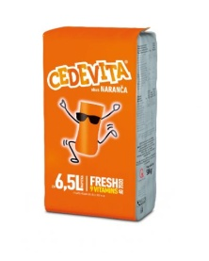

ZA PRIPREMU TI JE POTREBNA ČAŠA I VODA 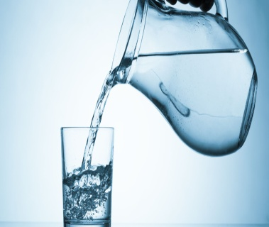

ZA PRIPREMU NAPITKA POTREBNA TI JE I ŽLICA. 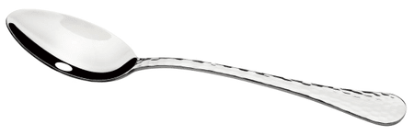

POSTUPAK PRIPREME CEDEVITE
UZMI ČAŠU. STAVI U NJU ŽLICU PRAHA CEDEVITE. NAPUNI ČAŠU VODOM I DOBRO PROMIJEŠAJ. U SLAST!!

